附件4

2026年安徽省AI大模型创新应用竞赛

作品赛赛道

作品名称： 知行ZHIXING AGENT

2026年9月

填写说明
1. 所有参赛作品必须为一个基本完整的设计。作品报告书旨在能够清晰准确地阐述（或图示）该参赛队的参赛作品（或方案）。
2. 作品报告采用A4纸撰写。除标题外，所有内容必需为宋体、五号字、1.5倍行距。
3. 作品报告中各作品模板文字部分仅供参考，作品报告书撰写完毕后，请删除所有模板文字。(本页不删除)
4. 作品报告模板里已经列的内容仅供参考，作者可以在此基础上增加内容或对文档结构进行微调。
5. 网评采用双盲评审，因此请勿在该文档出现任何有关学校、队伍、个人等信息，否则按作弊论处。
6. 报告正文不超过10页。
7. 作品最终以PDF格式提交。

作品简介
作品名称 | 知行ZHIXING AGENT
主题 | 主题一：智能交互与对话系统
作品简介
知行是一个运行在浏览器里的个人智能助理。用户用文字、图片、音频或文件跟它说需求，它会结合上下文补条件、选工具、执行操作、返回结果。它能做的事包括：课表导入和考试提醒、旅游方案规划、天气和地图查询、资料识别和文件生成、动漫追番订阅和新番推荐、网络信息搜索、节假日查询、长期目标跟踪、定时提醒和 Agent 后台任务。
对话过程中产生的结果——生成的文件、工具执行状态、待确认的操作——都回到同一个工作台里展示。工作台按看板分区：行程看板、生成图片、文件附件，用户在对话区和看板之间自由切换。
用户可以创建不同的 AI 角色，给角色起名字、设定性格和说话风格，选预设音色或上传自己的声音做克隆。切换角色后，对话的表达方式和语音播报都会变，但底层工具能力不变。
作品把大模型当作"理解意图、规划步骤、判断结果"的中枢，把工具调用当作"实际执行"的手段，用提示词把两者绑在一起，让对话从"说需求"到"看到结果"形成一条连续的链路。
作品来源 | 根据个人学习、工作和生活中的事务处理需求，自主设计并开发的智能助理项目
应用行业 | 个人智能助理、个人事务管理、校园学习服务与多模态信息处理
数据来源 | 用户主动提交的对话、图片、音频和文件；天气、地图、搜索等接入接口返回的公开信息；系统内置的 Skill 配置和领域知识；运行过程中形成的对话摘要、长期记忆、任务状态、向量索引及模型生成结果
作品展示 | https://pan.baidu.com/s/141Sjy-A5Jsx_5y5y572XCA 提取码: 4yea

要解决什么问题
个人事务的麻烦不在于找不到某条信息，而是一件事散在好几个应用里。安排出行，要查天气、查地点、查路线、查交通，来回切四个窗口。整理课表或考试资料，要先读文件、确认内容、再设提醒。图片、音频、文档要在不同工具之间来回传。每换一个工具，背景信息就要重新说一遍。
普通聊天模型能给建议，但不会帮你查信息、处理文件、写提醒和反馈执行结果。还有交流方式的问题：固定的回复风格和默认音色，在学习辅助、日常咨询、陪伴式聊天这些场景下显得生硬。用户想按自己的习惯调整角色形象和语音表现，但不想因此换掉整套工具。
知行的做法是：把对话、资料处理、工具调用、任务状态和后续提醒放到同一个地方。用户先说目标，LLM补条件、选工具、展示结果。角色定制只改表达方式，不改工具权限。

目标用户
主要面向希望通过自然语言完成多步骤操作的用户。具体场景包括：上传课表或考试资料，解析后设置提醒；根据时间、地点、偏好做旅游规划；搜索网络信息、查节假日、跟踪动漫新番播出；创建成长目标并按进度推进；上传图片、音频或文档完成识别、转写、解析或生成；创建和切换 AI 角色，调整对话风格和音色。这些场景共用同一套账户、历史对话、工具轨迹和任务状态。

当前定位
当前版本适合个人使用和小规模试用。进一步推广需要验证模型和第三方接口的稳定性、通知提醒的可靠性、角色音色的实际效果，以及用户数据和声音样本的安全管理。暂未积累真实用户数据，后续会通过任务完成率、响应时间和用户反馈做评估。

系统架构
项目前端用 React 做页面，后端用 Spring Boot 处理请求。用户的消息进来之后，先过会话校验和附件处理，再交给 Agent 核心去判断该调哪个技能、用哪些工具、执行什么任务。定时提醒和实时通知不走这条主路径，单独用 SSE 往前端推。数据分三份存：SQLite 放业务数据，Qdrant 放向量索引，本地磁盘放系统生成的文件和用户上传的附件。

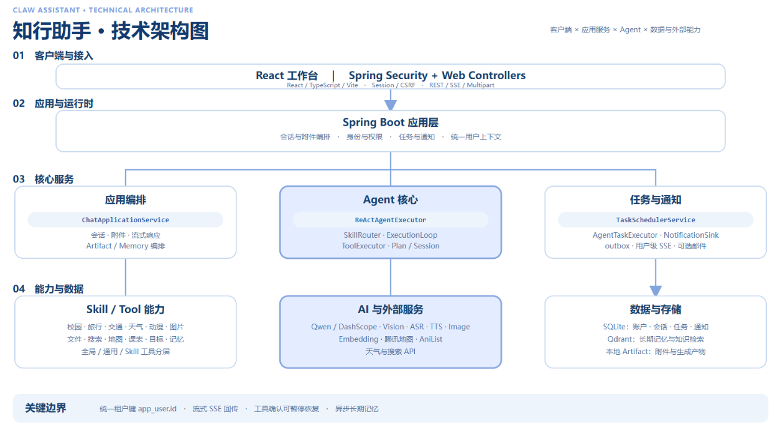
图2-1 技术架构图
项目一共做了 8 个技能域、30 多个工具：
表2-2 工具以及技能表
技能域 | 做什么 | 代表工具
通用 | 闲聊、搜索、地图、节假日、定时提醒、文件管理、成长目标 | web_search、map*、holiday_check、create_schedule_task、file*、goal_manage
天气 | 查天气 | weather_query
校园 | 课表导入/查询/修改、考试管理、每日提醒 | course_schedule、exam_schedule
出行 | 旅行方案生成、选择、修订、费用核算 | travel_collect、travel_save_options、travel_select_option、travel_revise、travel_calculate_cost
交通 | 多种交通方式对比推荐 | transport_recommend
动漫 | 番剧搜索、订阅、新番推荐、播出提醒 | anime_recommend、anime_subscribe
图片 | 文生图（多风格）、看板换风格重生成 | image_generate
目标 | 长期目标创建、进度推进、完成/取消 | goal_manage
不管用户当前在哪个技能里，长期记忆管理、时间查询和技能知识库管理这三个工具随时能用。多模态方面，系统能看懂图片、能把语音转成文字、能把文字读出来（可以用系统预设的声音，也能克隆用户自己的声音）、能根据描述画图、还能把文字转成向量做语义检索。

2.1 模型分工
默认用的文本模型是 qwen3.6-plus，不过只要换个模型支持同样的接口和工具调用格式，就能直接替换，不用改代码。这个模型干的活是：听懂用户的意图，决定先调哪个工具、看到工具返回的结果判断任务做没做完、最后组织回复。

2.2数据库存储
用SQLite存账户、对话消息、模型上下文、课表考试、定时任务、动漫订阅、成长目标、通知记录、会话摘要、文件元数据，配了 FTS5 虚拟表做对话全文检索。用Qdrant 存长期记忆和技能知识库的向量索引。而ArtifactService 则存用户上传的附件和系统生成的图片、音频、文档，按用户隔离。

（三）从输入到执行的核心流程
用户发消息，系统会先校验账户和会话，建任务记录，处理附件。然后LLM结合历史对话、长期记忆、当前角色和可用工具来理解需求。
进工具调用之前，会先过技能路由。路由判断这条消息属于哪个领域（出行、校园、动漫、图片……），选定技能后，该技能的提示词、可用工具和知识库注入上下文。
路由用多层策略链：关键词匹配最快，语向量相似度次之，领域专用规则（校园、出行各有自己的触发策略）再次，都不行就让大模型兜底。用户持续聊同一话题时，技能会话保持粘性；切话题时，系统会检测是否需要退出当前技能重新路由。

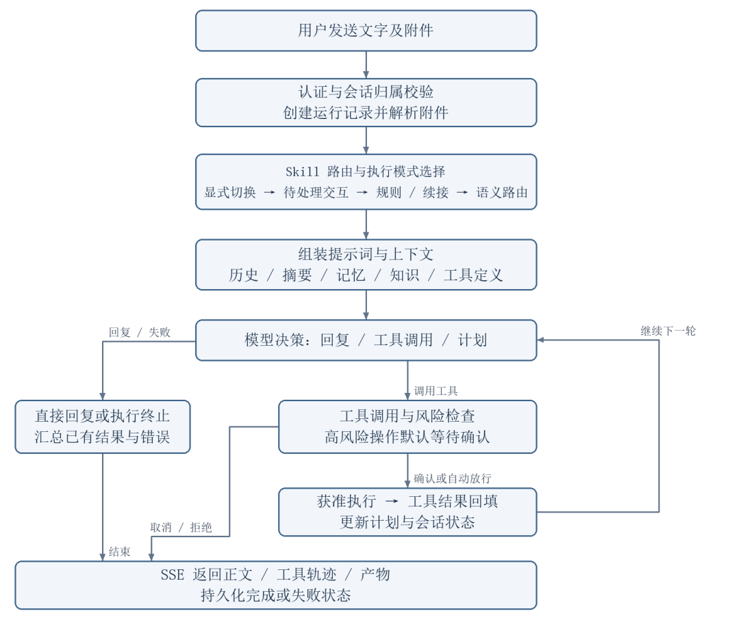
图3-1 核心流程图
图3-1 展示了系统的任务执行过程：模型根据需求做多轮判断——信息不够就继续问，需要操作就去调工具，根据返回值决定下一步，直到任务完成，形成最终结果的回复。涉及修改、删除的操作会先进确认环节，用户补条件或改要求后，系统结合已有会话状态继续处理。

（四）提示词和多模态上下文设计

4.1 分层提示词与能力约束
系统不会把所有信息都放进一段固定提示词，而是按不同层次组织内容：基础规则用于约束角色、安全边界和执行要求，当前 Skill 补充具体场景的处理方式，工具说明可执行的动作和参数。需要领域知识时，系统还会从知识库中检索相关内容加入上下文。
以"根据这份课表安排提醒"为例，系统先读取附件并识别课程信息，条件不完整时继续询问，确认信息齐全后再调用课表和提醒工具，并根据实际执行结果判断任务是否完成，而不是只依据模型回复中的一句"已经设置"。
角色定制是提示词体系中的独立层。用户为某个 AI 角色设定的性格背景、说话风格会作为一段角色提示词注入系统提示词的末尾，覆盖默认回复方式，但不影响工具调用权限和安全规则。角色可以绑定预设音色或上传语音样本进行克隆，使 TTS 播报也使用该角色的声音。
技能知识库方面，系统支持在运行时向指定技能导入 Markdown 格式的领域文档（如旅游攻略、交通指南），文档会被切片、向量化后存入 Qdrant。对话时，系统根据当前技能从知识库中检索相关片段注入上下文，减少幻觉并提高专业性。部分内置知识（如旅行常识）会在应用启动时自动导入。

4.2 历史摘要与长期记忆
每次对话开始前，系统会把最近几轮对话、用户刚发的消息、之前攒下来的历史摘要、还有从长期记忆库里捞出来的相关信息拼在一起，送给模型当上下文。所以上下文的质量直接取决于记忆管理做得好不好。
长期记忆分五种：偏好、规则、事实、目标、经验。有一种情况要单独处理——用户直接说"记住我喜欢吃辣"这类话。靠模型自己判断要不要调记忆工具，有时候会漏，所以系统给这类请求开了一条直通路径，不经过模型决策直接存。
新记忆进来后，系统拿它跟已有的进行比较：意思差不多就不重复存（有相似度匹配）；新信息如果否定了旧的就进行更新，把旧信息覆盖；两条如果说的是同一件事但角度不同就合并。这一步用LLM做判断。而且记忆不能只进不出，系统会给每条记忆算一个质量分，综合考虑这条信息本身有多重要、系统对它的置信度有多高、距离上次更新过了多久，分值低的会被淘汰。不同类型的记忆"保质期"不一样：规则和事实不容易过时，系统给它们的半衰期设得很长；目标有时效性，半衰期就比较；偏好和经验的时效居中。
存记忆之前还要判断它属于什么主题，这样后面按语义检索时才能精确匹配。这一步用LLM生成一个稳定的主题键，比如"饮食偏好.辣"。
每次记忆发生变更，系统都记一条快照：变更前是什么样、变更后是什么样，用户想看改了什么或者反悔了想撤回，都能操作，这些快照七天后自动清理。而且记忆淘汰不只在用户聊天时才做，还会在每天凌晨系统跑一个定时任务，遍历所有用户统一清理。
记忆管好了，上下文的质量就有了保障。但上下文也不能无限长——对话多了会很耗token。改进的方法是把较早的对话压缩成摘要，只保留关键信息，再配合 token 预算管理：超过上限就从最早的对话轮次开始裁，但最新一轮永远保留，确保用户当前想说的话不会被截掉。

4.3 附件输入与产物输出
用户上传文件后，系统先确认这个文件是不是当前用户的，然后根据类型走不同流程：图片送给视觉模型看内容，音频走语音转文字，PDF 和 Word 这类文件做文档解析。解析结果直接回到对话里，用户可以接着问问题或者让系统做下一步操作。同一轮对话最多处理 8 个附件，单个文件不超过 25MB，重复上传的文件会自动跳过。
系统生成的图片、语音、文件在对话里就能直接预览或下载，不用跳到别的页面。图片还有个特殊操作：用户觉得风格不满意，可以点"换一种风格"让系统重新画一张，原来的图不会被覆盖，同一主题不同风格的图都保留在看板里。

工程特点与技术问题

5.1 规则与模型共同参与路由
不是所有判断都丢给大模型。用户用到了某项功能，在回复待确认的操作、或者消息命中了明确的关键词规则的时候，系统直接会按确定的路径走，不经过模型。只有这些快速判断都拿不准的时候，才会让模型做语义分析。
技能路由分为四层：第一层是关键词匹配——系统预配置了一批关键词，命中了就直接进入对应技能。第二层是语义相似度计算——把用户消息和每个技能的描述文本做向量对比，超过阈值就匹配。第三层是领域专用规则——校园和出行这类场景有自己的一套判断逻辑，比如提到"课表""导入""考试"走校园，提到"攻略""几天游""预算"走出行。前三层都没命中，第四层才把候选技能列表交给LLM做最终裁决。
一旦选定某个技能，系统就把本轮可用的工具限定在该技能范围内，同时注入对应的提示词，避免用户在聊出行的时候突然被天气工具抢答。技能会话有粘性——用户持续讨论同一话题时不会反复切换技能；任务结束、用户取消或者聊了太久没进展，会话自动释放，下一条消息重新走路由。
整个过程中，工具调用了什么、返回了什么、有没有待确认的操作，都会展示在对话里。

5.2 用户记录与模型上下文分开保存
用户在页面上看到的东西——聊天记录、上传的文件、工具执行轨迹、系统生成的产物、任务状态——这些是一套。模型做推理时需要的上下文——最近几轮对话、摘要、记忆召回结果、提示词——这是另一套。两套数据分开存。
这样做的好处是：用户的操作记录是完整的，想做摘要、想回溯都有原始数据；模型那边的上下文可以随时裁剪和重组，不影响用户看到的内容。如果运行中间出了问题（比如模型超时、工具调用失败），系统会把已经产生的内容保存下来，把这次运行标记为失败。不会在用户不知情的情况下偷偷重跑。

5.3 用户身份与操作确认
每个用户有自己的账户，密码加密存储，所有接口都有 CSRF 防护。对话记录、记忆、文件、通知、角色资料、声音样本全部按用户隔开，A 用户看不到 B 用户的任何东西。
工具执行前，系统会判断它的风险等级。查天气、搜地图这种没风险的直接跑，存文件、生成图片这种有一定风险的多记一条警告。删文件、改文件这种不可逆的操作，必须弹确认框，用户在前端点了同意才真正执行，不会悄悄删掉。确认框弹出来之后，用户可以选择继续或者取消。如果用户一直不操作，超时后自动取消，不会悬在那里。每次执行的结果——成功、失败、取消——都会在前端留下记录。

5.4 定时任务与通知
所有定时相关的事件：课程提醒、动漫更新、用户自己设的提醒、Agent 后台任务，执行时都先把通知写进数据库，再推给在线用户。通知中心里能看到所有历史通知和未读消息。用户自己设的提醒支持一次性、每天、每周、每月重复。
邮件通知是额外加的一条通道。用户绑了邮箱、打开了邮件通知开关之后，站内通知会同时发一封邮件。邮件发失败了不影响站内通知。

5.5 会话管理与Agent任务控制
用户可以同时开多个会话，每个会话有独立的聊天记录。会话支持重命名、置顶、归档、删除（先放回收站，想彻底清空要在回收站再操作一次）。聊天记录支持导出成 JSON 文件备份，也能从 JSON 文件导入恢复。消息做了全文索引，搜关键词能直接定位到某条对话。
Agent 后台任务跑起来之后，用户可以随时暂停、恢复或者取消。任务状态变化会实时更新到通知中心和雷达页面，不用刷新就能看到。

5.6 目前的限制
系统能不能正常干活，很大程度上取决于外部服务的状态。文本模型、天气接口、地图服务、语音服务，哪个挂了对应的就用不了。SSE 连接断了之后，用户就会收不到实时消息，下次打开页面才能看到补发的历史通知。
数据库用的 SQLite，个人用和小规模试用没问题，再往上加人就要考虑换数据库或者做读写分离。通知目前是写完数据库立刻推，没有独立的消息队列和重试机制，推送失败就失败了。角色音色克隆依赖外部语音服务，服务不稳定或者费用上涨都会影响这个功能。
后面优先解决几件事：外部服务挂了要有监控和降级方案、通知推送加重试、声音样本的使用要走授权流程、把完整的任务流程用自动化测试覆盖掉。

（6）主要技术问题与处理

6.1 技能路由怎么保持状态
多轮对话里，用户聊着聊着换了话题，系统可能还停在上一个技能里没出来；有时候普通闲聊被关键词误触发了某个技能；还有一种情况：用户上一轮有个待确认的操作还没回复，下一条消息进来，系统不知道该先处理哪个。
这几个问题归结起来就是：路由要搞清楚用户到底想干什么。是主动换了话题？是在处理待确认的操作？还是在同一个话题里继续聊？所以我们用技能会话来追踪这个状态——进了某个技能之后保持住，用户连续聊相关话题就不反复切换；任务做完了、用户取消了、或者太久没进展，自动释放；下一条消息重新判断。测试也针对这几种情况写了用例：显式切换、上下文续接、待确认拦截、会话超时释放。

6.2 工具调用的格式校验
模型生成的工具调用格式经常出问题。有时候冒出一个根本不存在的工具名，有时候把上一轮用过的工具名又搬出来，有时候同一个工具调了两次，有时候返回空的。最麻烦的是，模型可能把内部的调用格式直接写进回复文本里，用户看到一堆看不懂的东西。
在执行工具之前先做一轮校验：工具名做别名匹配，不认识的工具名直接拦截，重复的调用去重，空回复走兜底逻辑。回复给用户的文本也会过一遍，把内部格式和调试信息过滤掉。

6.3 执行结果的真实性判断
这是最容易出问题的地方。模型说"已经帮你创建了目标""行程方案已保存"，但实际上工具可能根本没被调用，或者调用了但返回了失败。在创建任务、生成行程、计算预算、保存方案这些操作上，这种情况尤其常见。
所以不看模型说了什么，而是看工具返回了什么。每次工具执行完，检查返回值和业务状态，区分四种情况：成功、部分完成、失败、需要用户确认。根据实际情况生成回复，不会在工具失败的情况下告诉用户"已完成"。

6.4 流式响应的稳定性
对话回复是通过 SSE 实时推到前端的。这条链路上可能出的问题不少：服务器返回了空内容、回复到一半断了、页面刷新后消息对不上等等。
我们的做法是：空响应自动重试，长时间没内容就超时断开；结束事件异常时，用已经收到的完整内容兜底，不让用户看到半截话。断连后保留草稿和恢复信息，保证重连时对得上。前端这边，连续到达的内容先攒着，攒够了再统一刷新页面。

6.5 长期记忆的可靠性
记忆这条链路，踩过的坑主要在三个地方。
第一是写入慢或者漏写：用户说了"记住这件事"，但信息迟迟没存进去，或者太短被长度限制卡掉了。第二是主题识别拖后腿：存记忆之前要判断它属于什么主题，如果每次都同步调大模型，用户发完消息要等好几秒才回复，体验很差。第三是向量服务挂了之后整个记忆链路都会断掉。
针对这三个问题：我们把记忆写入放到异步流程里，不阻塞主对话；主题识别也加了缓存，同样的内容不重复调模型，模型如果响应太慢就跳过先把记忆存下来；向量服务挂了自动熔断，降级成不带记忆的对话，服务恢复后自动接回去。

